سیستەمی نوێی تاقیکردنەوە و ڕێنمایی دانانی پرسیار

پوختەری ڕێنمایی و هۆکار

پاڵپشت بە بڕیاری ئەنجوومەنی پەیمانگە تایبەت بە گۆڕینی سیستەمی تاقیکردنەوەکان لە پەیمانگەی تەکنیکی کوردستان بۆ سیستەمێکی هەڵسەنگاندنی نێودەوڵەتی و ستاندارد. هەر بۆیە پەیمانگە پەنادەباتە بەر سیستەمی بانکی پرسیار و ئەم سیستەمە گۆڕانکاریەکی ڕیشەییە لە شێوازی هەڵسەنگاندنی تواناکانی فێرخوازان.

ئامانج لەم گۆڕانکاریە دورکەوتنەوەیە لە سیستەمێکی مانوەڵی پرسیاردانان لەسەر بنەمای ڕەئی شەخسی. لە بری ئەوە، پرسیاردانان لەم سیستەمە لەسەر بنەمای مۆدێلێکی ستاندارد و پاڵپشتیکراو بە داتا دەبێت. لەمەودوا، پێویستە هەموو تاقیکردنەوەیەک لەسەر بنەماکانی پلەبەندی بلووم دیزاینبکرێن. ئەمەش لە پێناو دڵنیابوون لەوەی کە تاقیکردنەوەکان دەتوانن بە شێوەیەکی ڕاستەقینە ئەو کارامەییانە بپێون کە دەمانەوێ دیاریانبکەین – سیستەمەکە زیاتر تیشکدەخاتە سەر تەتبیقکردنی کردارەکی، شیکردنەوەی ڕەخنەگرانە و چارەسەرکردنی کێشەکان وەک لە دەرخیات.

لەم ڕوانگەیەوە، مامۆستایان بەرپرسن لە دەوڵەمەندکردنی بانکی پرسیارەکانی پەیمانگە. پرۆسەکەش نابێ تەنها وەک تاسکێکی سادەی داخلکردنی داتا سەیربکرێ، بەڵکو دەبێ وەک پرۆسەیەکی دڵنیایی جۆری حسابی بۆ بکرێ. لە ڕێگەی ئەم سیستەمەوە، پەڕاوی تاقیکردنەوەکان بە بەکارهێنانی ئەلگۆریزمی تایبەتی دروستدەکرێن. هەر بۆیە، کواڵیتی ئەو پرسیارانەی مامۆستا داخلیان دەکات، کار دەکاتە سەر شەفافیەت و دڵنیایی جۆری پرۆسەی تاقیکردنەوەکان.

مەرجەکانی ژمارە و دابەشکاری پرسیارەکان
بۆ دڵنیابوون لە پشراستی پرۆسەکە لە ڕووی ئامار و کەڤەرکردنی تەواوی مەنهەجی خوێندن، سیستەمەکە پێویستی بە ژمارەیەکی دیاریکراوی پرسیار هەیە. گەر ژمارەی پرسیارە داخلکراوەکان کەمبێت، ئەوا دەبێتە هۆی دوبارەبوونەوە و پێشبینیکردنی پرسیارەکان.

مەرجی پرسیارە زیادەکان (٪٥٠)
مەرجی پێشوو دەربارەی ژمارەی دیاریکراوی پرسیار لە هەر محازەرەیەکدا لەمەودوا کاری پێناکرێ. لە بری ئەوە، سیستەمی پرسیاری ئیحتیات دێتە کایەوە:
بۆ هەر جۆرێکی پرسیار کە مامۆستا داخڵی سیستەمی دەکات، پێویستە بە ڕێژەی ٥٠٪ پرسیاری ئیحتیات و زیادە بوونی هەبێ. بە نموونە، بۆ هەر ١٠٠ پرسیارێکی هەڵبژاردن، پێویست ٥٠ پرسیاری زیادە بوونی هەبێ. بە هەمانشێوە بۆ جۆرەکانی دیکەی پرسیاریش.
ئەمەش لە پێناو دڵنیابوون لەوەی کە سیستەم پرسیاری پێویستی بەردەستە بۆ دروستکردنی پەڕاوی تاقیکردنەوەی جیاواز بۆ هەر جۆرێک لە تاقیکردنەوە (میدتێرم، کۆتایی، خولی دووەم، دووبارەی میدتێرم).
جۆرەکانی پرسیار و ژمارەیان بۆ تاقیکردنەوەی میدتێرم
پێویستە بانکی پرسیار بەم ٤ جۆرەی پرسیار دەوڵەمەند بکرێ:
- پرسیاری هەڵبژاردن (MCQ/SCA) - ٣٠ دانە
- پرسیاری راست و هەڵە – ٣٠ دانە
- پرسیاری بەیەکگەیاندن – ١٠ دانە
- پرسیاری وتاری/مەقالی (تایبەت بە ئاستی Create & Evaluate) – ٤ دانە
تێبینی: تاوەکو ژمارەی پرسیار زیاتر بێت، بۆ سیستەمکە باشترە. ئەم پرسیارانە ناسڕێنەوە و لە ناو سیستەمەکە هەڵدەگیرێن. بەمەش مامۆستا ساڵانە ئەرکی دانانی پرسیاری تازەی لە کۆڵ دەبێتەوە و تەنها ناو بە ناو گەر بیەوێ پرسیاری تازە ئیزافە بکات یاخود ئەپدەیتی پرسیارەکان بکاتەوە دەتوانێ لۆگین بکات بۆ ئەکاونتەکەی.

سیاسەتی دژە دوبارەبوونەوە
یەکێک لە هەڵە باوەکانی کاتی تاقیکردنەوە بریتیە لە دیاردەی (cluing & double jeopardy) کە تیایدا وەڵامی پرسیارێک لە پرسیارێکی دیکەدا ئاشکرا دەبێ. یانیش، هەمان زانیاری لە دوو شوێندا پرسیاری لەسەر هێنراوەتەوە بەڵام بە فۆرمی جیاواز. بۆ ڕێگریکردن لەمە، یاسای Exclusion Rule پێویستە جێبەجێبکرێ، کە بریتیە:
- دووبارەنەکردنەوەی بیرۆکەکان: گەر هاتوو مامۆستا پرسیارێکی هەڵبژاردنی دانا دەربارەی بابەتێکی دیاریکراو، پێناسەیەک، یاخود سیناریۆیەک، ئەوا نابێ هەمان شت بە شێوازی تری پرسیار، وەک بە نموونە راست و هەڵە، بهێنرێتەوە.
- ئاڵوگۆڕی بیرۆکەکان: پێویستە مامۆستایان بیرۆکە جیاوازەکان بە شێوازی پرسیاری جیاواز ئاڵوگۆڕ پێبکەن. بە نموونە، گەر چاپتەری یەکەم دەربارەی کرداری ڕۆشنەپێکهاتن بوو، دەتوانن پێناسەکەی بە ڕاست و هەڵە بهێنیتەوە، شێوازی ڕوودانی پرۆسەکە بکەی بە هەڵبژاردن.

مەرجە گشتیەکانی دانانی پرسیار (پلەبەندی بلوم)
سیستەمی تازەی بانکی پرسیار پێویستی بە مێتادەیتا هەیە بۆ هەموو پرسیارێک تاوەکو بتوانێ تراکی ئاستی تاقیکردنەوە بکات. هەموو پرسیارەکان پێویستە لەسەر بنەمای دوو پێوەری جیاواز جیابکرێنەوە:
- ئاستی هزری (Bloom’s Level): ئەم پێوەرە پێوانەی جۆری بیرکردنەوە دەکات کە فێرخواز پێویستە بەکاریبێنێ بۆ وەڵامدانەوەی پرسیار (لە ئاستی سادەوە بۆ دروستکردنی شتی ئاڵۆز)
- ئاستی قورسی: ئەمە پێوانەی ئەوە دەکات هەر پرسیارێک ئاستی قورسی چەندە.
  - تێبینی: دەکرێ پرسیارێکی ئاستی (remembering) قورس بێت (بیرهاتنەوەی زانیاریەکی ورد و نادیار) و پرسیارێکی ئاستی (analyze) ئاسان بێ (شیکردنەوەی گرافێکی سادە). ئەم دوو شتە لەیەک جیابکەنەوە.

پێناسەی ئاستەکانی پلەبەندی بلوم و فەرمانە سەرەکیەکان
ئاست | ئامانج | پرۆسەی هزری | فەرمانە سەرەکیەکان (کە لە دراوی پرسیاردا دەکرێ بەکاربێن)
- بیرهاتنەوە | بیرکەوتنەوەی زانیاری/پێناسە/شتێک | بیرکەوتنەوەی زانیاری پەیوەندیدار | Define, List, State, Identify, Name, Recognize
- تێگەیشتن | ڕوونکردنەوەی ماناکان | بنیاتنانی مانا لە ڕێنماییەکانەوە | Explain, Describe, Interpret, Summarize, Paraphrase
- تەتبیقکردن | بەکارهێنانی زانست و زانیاری لە بارودۆخی تازەدا | ئەنجامدان یاخود بەکارهێنانی ڕێکاری تایبەت لە بارودۆخێکی تازە و ئەزمووننەکراودا | Calculate, Solve, Apply, Modify, Demonstrate, Implement
- شیکاری | دۆزینەوەی پەیوەندی لە نێوان شتەکان، دۆزینەوەی هۆکار | وردکردنەوەی بابەتی زانستی بۆ چەند بەشێک و دیاریکردنی پەیوەندی نێوانیان | Analyze, Differentiate, Infer, Deconstruct, Attribute
- هەڵسەنگاندن | پۆزش هێنانەوە بۆ بڕیارەکان | هەڵسەنگاندن و حوکمدان لەسەر بارودۆخە جیاوازەکان بە پێی مەرج و ستانداردی تایبەت | Evaluate, Judge, Critique, Justify, Appraise, Argue
- دروستکردن (خولقاندن٩ | دیزاینکردنی چارەسەری تازە | پێکەوە بەستن و لێکدانی بەشە جیاکان بۆ دروستکردنی شتێکی تازە و موتەکامل | Design, Formulate, Plan, Construct, Generate, Assemble

Remember
Understand
Apply
Analyze
Evaluate
Create
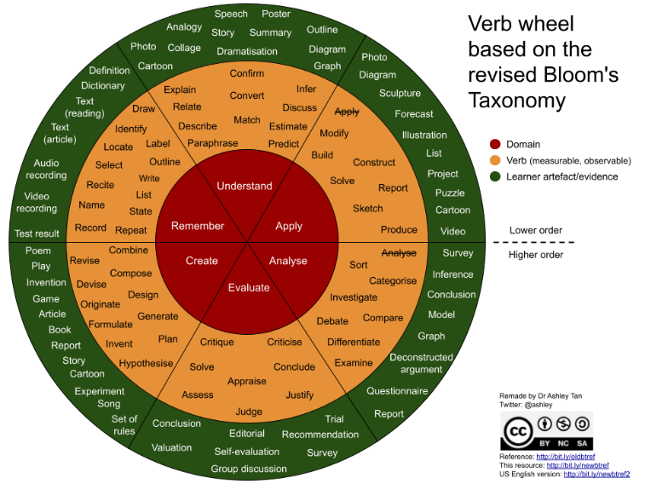

ڕێنمایی تایبەت بە پێی جۆری پرسیار

پرسیاری هەڵبژاردن (MCQ)
پرسیاری هەڵبژاردن بڕبڕەی پشتی ئەم سیستەمە تازەیەن. بۆ دڵنیابوون لەوەی کە هەڵسەنگاندنی تەواو بۆ تواناکان دەکەن و تەنها لەسەر بنەمای بەخت وەڵامنادرێنەوە، لەم سیستەمەدا مەرجی قورس جێبەجێدەبێ.

مەرجە سەرەکیەکانی سیستەمی بانکی پرسیار بۆ پرسیاری هەڵبژاردن
- ٥ بژاردە پێویستە: هەموو پرسیارێکی هەڵبژاردن دەبێ ٥ بژاردەی هەبێ (A, B, C, D, E)
  - هۆکاری ئاماری بۆ ئەم مەرجە: بە بوونی تەنها ٤ بژاردە بۆ هەر پرسیارێک، خوێندکار چانسی ٢٥٪ هەیە کە بە هاکەزایی وەڵامەکە هەڵبێنێ. بەڵام بە بوونی ٥ بژاردە، ئەم ئەگەرە کەمدەبێتەوە بۆ ٢٠٪، بەمەش بە شێوەیەکی بەرچاو ئاستی متمانەی هەڵسەنگاندنەکە بەرزدەبێتەوە. سیستەمەکە هیچ پرسیارێک بە کەمتر لە ٥ بژاردەوە قبوڵ ناکات.
- بەکارنەهێنانی (WH Questions): سیستەمەکە وا پرۆگرامکراوە کە ئەو دراوی پرسیارانە ڕەتبکاتەوە کە بە Who, What, Where, When, How دەسپێدەکەن.
  - هۆکاری پێداگۆجی: ئەو پرسیارانەی کە بە WH دەسپێدەکەن عادەتەن تەنها تێستی ناسینەوە وشە دەکەن وەک لە ئاستی زانیاری و مەعریفی. هەروەها دەبنە هۆیە زیادبوونی قوڕسایی هزری لەسەر خوێندکار بەوەی کە دەبێ بەردەوام بیرۆکەیەکی ناتەواو لە مێشکیاندا هەڵبگرن و بیریان نەچێتەوە تا تەواوی بژاردەکان دەخوێننەوە. پێویستە لە بری ئەوە فۆرماتی دراوی پرسیار بە شێوەی ڕستەی تەواو بنوسرێ کە تیایدا بژاردەکان دەبنە تەواوکەری دراوی پرسیار.

یاساکانی داڕشتنی دراو/قەد (Stem)ی پرسیار
- ڕێزمان و سینتاکس:
  - کاپیتاڵکردن: گەر هات و قەدی پرسیار ڕستەیەکی ناتەواو بوو، بۆ نموونە ("The primary function of the CPU is to...")، ئەوا دەبێ ٥ بژاردەکە بەردەوامی پێدەری ئەو ڕستەیە بن لە ڕووی ڕێزمانیەوە و عادەتەن دەبێ بە بە پیتی سمۆڵ دەسپێبکەن. گەر هاتوو قەدی پرسیارەکە ڕستەیەک یاخود پرسیارێکی تەواو بوو (کە ئەمەش بە هۆی قەدەغەی بەکارهێنانی وشە WH ەکان بە دەگمەن ڕوودەدا)، ئەوا بژاردەکان یەکەم پیتیان کاپیتاڵ دەبێ.
  - گونجانی بکەر و فەرمان (Subject-verb agreement): دڵنیابە کە لە ڕووی ڕێزمانی ئینگلیزیەروە، تەناسوبی و گونجان هەیە لە نێوان فەرمان و بکەری قەدەکە و هەموو بژاردەکان. گەر ئەگەری ئەوە هەبوو وەڵامەکە کۆ یان تاک بێت، ئەوا بەمشێوەیە (is/are) فەرمانی یاریدەدەر لە قەدی پرسیارەکە یاخود بژاردەکاندا بنووسە بۆ رێگریکردن لە پێدانی سەرەداوی ڕێزمانی کە ببێتە هۆی ئاشکرابوونی وەڵامی ڕاست.
- وەڵامە هەڵەکان (Distractors)
  - ئەو وەڵامە هەڵانەی کە مامۆستا لە بژاردەکاندا دایاندەنێ دەبێ مەعقول بن و ڕێی تێبچێ راستبن لە ڕووی زانستیەوە. هەروەها دەبێ هەڵقوڵاوی هەڵە تێگەیشتنە باوەکان و ئەو هەڵانە بن کە خوێندکار ئەگەری هەیە بیانکات.
  - گەر یەکێک لە وەڵامە هەڵەکان کە دانراوە بە ئاشکرا دیاربێ کە هەڵەیە، ئەوا چانسی هەڵهێنانی وەڵامی ڕاست بە هاکەزایی زیاددەکات.
  - خۆت بە دوور بگرە لە بەکارهێنان و نووسینی بژاردەی وەک "هەموو ئەوانەی سەرەوە" یاخود "هیچ کام لە وەڵامەکانی سەرەوە". ئەم بژاردەیە دەبێتە هۆی سزادانی ئەو خوێندکارانەی کە بەشێکی وەڵامەکە دەزانن و دەبێتە هۆی یارمەتیدانی ئەو فێرخوازانەی کە دەتوانن بە بوونی زانیاری ناتەواویش وەڵامی ڕاست هەڵبێنن.

- قەدە نەرێنیەکان: خۆت بە دوور بگرە لە بەکارهێنانی ڕستەی نەرێنی وەک ""Which of the following is NOT... چونکە لە ڕووی زانستیەوە ئەم شێوازە لە نوسین لە قەدی پرسیاردا دەبێتە هۆی تێکدانی پرۆسەی هزری لە ناو دەماغدا. گەر لە حاڵەتێکدا بە پێی ئامانجەکانی فێربوونی کۆرس ئەم حاڵەتە پێویست بوو، ئەوا وشەی NOT دەبێ بۆڵد بکرێ و هەروەهار بە تەواویش بە کاپیتاڵ بنوسرێ بۆ ئەوەی فێرخواز بە ئاسانی بیبینێ و ئاگاداری بێ.

نموونەی پرسیارێکی تەواو و بنیاتنراو لەسەر ئەو مەرجانەی سەرەوە (بواری ئایتی/نێتوۆرک سکیوریتی – ئاستی شیکاری):

Stem: A user reports browser pop-ups and redirects. A technician notices the computer's proxy settings have been changed to a strange address. Based on this, the most likely cause is that the computer has been ___________.
A. compromised by a rootkit
B. infected with a boot sector virus
C. misconfigured by a user error
D. targeted by a phishing email
E. subjected to a DDoS attack
Correct: A
ئەم پرسیارە سیناریۆیەک دەخاتە بەردەست (کە بریتین لە دەرکەوتنی ریکلامێکی بێزارکەر لە ئینتەرنێت براوزەری بەکارهێنەرێکدا) و داوای دەستنیشانکردنی کێشەکە دەکات (ئاستی شیکاری)، لە بری ئەوەی کە بە سادەیی بپرسێ کە Rootkit چیە (بیرهاتنەوە).

پرسیاری ڕاست و هەڵە
پێچەوانەی تێگەیشتنە باوەکان، گەر بێت بە شێوەیەکی دروست بنوسرێن، پرسیاری ڕاست و هەڵە دەکرێ ئاستی هزری باڵا لە فێرخوازاندا هەڵبسەنگێنن. بەڵام، ئەم جۆرەی پرسیاریش چانسی بە هاکەزایی هەڵهێنانی بەرزە و بریتیە لە ٥٠٪. هەر بۆیە پێویستە ناواخنی پرسیار زۆر ورد و درشت بێ.
- خۆت بەدوربگرە لە بەکارهێنانی وشەی وەک always, never, all, none لە قەدی پرسیارەکانتدا چونکە ئەمە زۆر جار ئاماژەن بۆ ئەوەی کە پرسیارەکە هەڵەیە. فێرخوازی وریا ئەم ڕاستیە دەزانن و هەستی پێدەکەن. لە بری ئەوەی با قەدی پرسیارەکانت وردەکاری تێدابێ.
- تەرکیزت بکەرە سەر لایەنی لۆجیکی پرسیار، نەوەک زانیاریە باوەکان: بۆ ئەو پرسیارانەی کە هەڵەن، تەنها بەروار و ناوی کەسەکان و زانیاریە باوە زەق و ئاشکراکان مەگۆڕە. لە بری ئەوە کار لەسەر گۆڕێنی لۆجیک و پەیوەندیەکانی نێوان بیرۆکەکان بکە.
چەند نموونەیەک بە پێی ئاستی بلوم:
- بیرهاتنەوە:
DNA stands for Deoxyribonucleic Acid. (True/False)

- تەتبیقکردن:

If a person’s red blood cell count decreases significantly, their oxygen transport capacity will also decrease. (True/False)

- هەڵسەنگاندن:
Using genetically modified crops is always beneficial for biodiversity conservation. (True/False - Likely False, testing the student's ability to evaluate the complexity of ecological systems rather than accepting a generalization).

پرسیاری بەیەکگەیاندن
پرسیاری بەیەکگەیاندن گونجاون بۆ تێستی پەیوەندی نێوان زانیاری و شتەکان. بۆ دڵنیابوون لە کوالیتی پرسیارەکان:
- هاوشێوەیی: ئەو شتانەی لە لیستێکدا دەیاننوسی پێویستە لە هەمان جۆر بن. واتا بە تێکەڵاوی بەروار و ناو و پێناسە لە یەک ستوندا مەنوسە. ئەگەر ستونی A بریتی بوو لە ناوی نەخۆشیە جیاوازەکان، ئەوا ستونی B دەبێ نیشانەکانی نەخۆشیەکە یاخود چارەسەرەکانی بن.
- ستونە ناهاوتاکان: بە شێوەیەکی نموونەیی، پێویستە بژاردەی زیاتر لە ستونی وەڵامەکاندا هەبێ وەک لە ستونی پرسیارەکان. ئەمەشە ڕێگری دەکات لەوەی فێرخواز تەنها بە لابردنی بژاردەکان بتوانێ وەڵامەکەی دەسکەوێ.
نموونە (زانستی ژینگە – ئاست: هەڵسەنگاندن):
ستونی A (کردار/ڕوداو):
Large-scale deforestation.
ستونی B (دەرەنجام):
Causes habitat loss and reduces biodiversity.

پرسیاری وتاری (مەقالی/Essay)
- پرسیاری وتاری دەرفەت دەدات بە مامۆستا کە بە تەواوی تێستی توانای بیرکردنەوەی رەخنەگرانە و توانای داهێنان و بەستنەوەی زانستەکەی بکات بە ژیانی واقعی. بۆیە پێویستە مامۆستا دڵنیابێت لەوەی ئەو پرسیارە مەقالیەی کە بۆ خوێندکاری دادەنێت لە ئاستی Evaluate و Createی پلەبەندی بلوومدایە و نابێ تەنها پرسیارێکی سادە بێ کە داوای پێناسەیەک یاخود بەراوردکاریەک بکات.
- لەم قۆناغەدا، مامۆستا بە دەستی پرسیارەکان سەحدەکات و دواتر نمرەی دراو بە فێرخواز لەسەر بنەمای ڕێنمایی تایبەت بە لیژنەی باڵای تاقیکردنەوەکان نەقڵی سەر پەڕاوی سۆما دەکات. تکایە، زانیاری لەسەر ئەم بابەتە، ڕاوێژ بە سەرۆک بەشەکانتان یاخود ئەندامانی لیژنەی باڵای تاقیکردنەوەکان بکەن لە کاتی وەرگرتنی پەڕاوی سۆمای تاقیکردنەوەکان.

دیاریکردن و چێکلیستی تایبەت بە دیاریکردنی جۆری پرسیار
دیاریکردنی ئەوەی کە ئایا پرسیارێکی تایبەت کە دەینووسین لەو ئاستەی پلەبەندی بلومدایە کە مەبەستمانە دەکرێ بە ٣ شێواز بکرێ:

ئەو فەرمانەی بەکارهاتووە
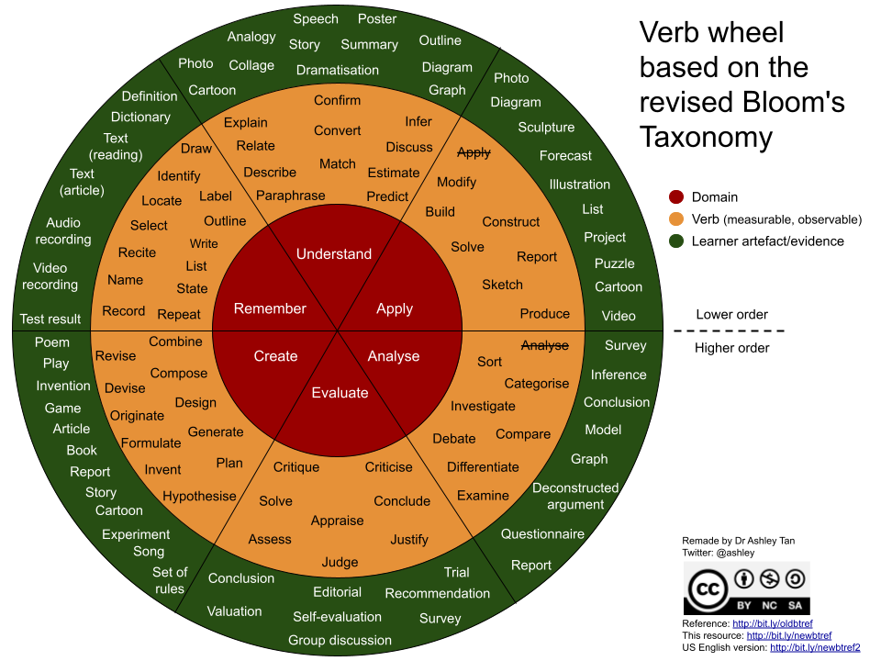
وەک لە پێشتر ئاماژەی پێکرا، چەند فەرمانێکی تایبەتی هەیە کە بەکارهێنانیان ڕاستەوخۆ ئەو پرسیارەی دەینوسی دەبێتە ئەو ئاستەی کە مەبەستمانە. بۆ ئەو مەبەستەش، مامۆستایان دەتوانن سود لەم وێنەیەی خوارەوە وەربگرن.

پێکهاتەی قەدی پرسیار
یەکێکی دیکە لە ڕێگەکان کە دەتوانی بەکاریبهێنی بۆ دیاریکردنی ئاستی ئەو پرسیارەی کە نوسیوتە بە تێبینی کردنی چەند چەمک و وشە و داواکاریەک پێکهاتەی قەدی پرسیارەکەت دەبێ. وەک ئەم نموونانەی خوارەوە:
- If your stem starts with…
“The function of…”
“The definition of…”
“Only one of following is/are…?”
➡️ It is almost always Remember / Understand

- If your stem includes a mini-scenario…
“A patient/client/customer…”
“A company experiences…”
“A computer system shows…”
➡️ It usually moves to Apply / Analyze

- If your stem uses words like…
“Most appropriate”
“Best justification”
“Most effective strategy”
➡️ It is Evaluate

- If your stem requires creating a plan…
“Design a solution”
“Propose a strategy”
➡️ It is Create

ئەو شێوازی بیکردنەوەیەی پێویستە بۆ وەڵامدانەوە
ڕێگەیەکی وردتر بۆ دیاریرکردنی ئاستی پرسیارەکانت بەمشیوەیەی خوارەوە دەبێ:
- Memory only → Remember / Understand
- New situation → Apply
- Patterns or relationships → Analyze
- Judgments or criteria → Evaluate
- Designing new solutions → Create
یانیش، دەتوانی سود لەم چێکلیستەی خوارەوە وەربگری بۆ هەڵسەنگاندنی ئاستی پرسیارەکانت
ئایا پرسیارەکە تەنها داوای بیرهاتنەوەی شتێک دەک؟ - Remember
ئایا پێویستە بە تێگەیشتن و تەئویل هەیە؟ - Understand
ئایا پێویستە خوێندکار ئەو زانستەی پێیەتی لە چارەسەری کێشەیەکی تازە و لە بارودۆخێکی تازەدا بەکاربێنێ؟ - Apply
ئایا پێویستە بە ناسینەوەی پاتێرن، هۆکار و پەیوەندی تایبەت هەیە؟ - Analyze
ئایا پێویستی بە دیاریکردنی باشترین بژاردە، حوکم، یاخود پۆزش هەیە؟ - Evaluate
ئایا پێویستی بە دیزاینکردن و پێشنیاری چارەسەری تەواو تازە هەیە؟ - Create

بەرپرسیارێتی کارگێڕی و دڵنیایی جۆری
- بەرپرسیارێتی هەڵگرتن: مامۆستا بەرپرسیاری یەکەمە لە ناواخنی پرسیار. کە ئەمەش ڕاست و دروستی پرسیارەکە لە ڕووی زانستی، ڕێزمانی ئینگلیزی، و پابەندبوون بە پلەبەندی و ڕێنماییەکانی سیستەمی بلوم لە خۆدەگرێ. سیستەمی بانکی پرسیاری پەیمانگە ناتوانێ چێکی ئەوە بکات کە ئایا هاوکێشەیەکی فیزیا کە لە پرسیارێکدا نوسراوە ڕاستە یاخود نا؛ تەنها دەتوانێ چێکی ئەوە بکات کە ئایا مەرج و ڕێنماییەکان بە دروستکی جێبەجێکراون یاخود نا.
- سیاسەتی تایبەت بە بەکارهێنانی ژیری دەسکرد:
  - ڕێکری لە بەکارهێنانی ڕاستەوخۆ: بەکارهێنانی تووڵە جیاوازەکانی ژیری دەسکرد نابێ راستەوخۆ بەکاربهێنرێن بۆ بە ئۆتۆماتیکی دروستکردن و دیزاین و نوسینی پرسیار. پێدانی ڕێنمایی و ئینپوتی گشتی بە ژیری دەسکرد عادەتەن دەبێتە هۆی دابڕان لە مەنهەجی وتراوە لە پۆلدا و پشتگوێخستنی ئەو مەرج و ڕێنماییانەی کە لەم بەڵگەنامەیەدا خرانەڕوو.
  - پابەندبوونی بەردەوام بە کۆنتێکست: ژیری دەسکرد تەنها دەکرێ وەک توڵێکی پاڵپشتیکەر بەکاربێ ئەگەر هاتوو ئینپوت یاخود ئەو ڕێنماییانەی پێیدەدەی لەگەڵ ئەو مەلزەمە و سەرچاوانە یەکگرنەوە کە خوێندکار خوێندوویەتی.
  - پابەندبوون: هەر پرسیار و بابەتێک کە بە ژیری دەسکرد دیزایندەکرێ دەبێ بە وردی پێداچوونەوەی بۆ بکرێ و لە لایان مامۆستاوە چاکبکرێ بۆ دڵنیابوون لە پابەندی تەواو بە ڕێنماییەکانی تایبەت بە فۆرماتینگ و سینتاکسی بلوم کە لەم بەڵگەنامەیەدا ئاماژەی بۆ کرا.
- راپۆرتی سیستەم و وردبینی:
  - بۆ هەر کۆرسێک، سیستەمی بانکی پرسیار راپۆرتی ئۆتۆماتیکی دروستدەکات لەسەر دابەشکاری سیستەمی بلوم.
  - گەر هاتوو پرسیارەکانی مامۆستایەک ٨٠٪ی ئاستی "Remembering" بوو (ئاستی یەکەم بە پێی پلەبەندی بلوم) و پرسیاری ئاستی باڵای نەبوو یاخود کەمبوو، ئەوا راستەوخۆ سەرۆک بەش ئاگاداردەکرێتەوە. مامۆستایان پێویستە بەر لە دەسپێکی کاتی تاقیکردنەوەکان چێکی بانکی پرسیاری تایبەت بە وانەکانیان بکەن بۆ دڵنیابوون لەوەی پرسیارەکان بە شێوەیەکی هاوسەنگ و بە پێی ڕێنماییەکانی بلوم داڕێژراون.

